SERGIO RUIZ

Actividad 2

DISEÑO DE INTERFACES WEB

# GUIÓN DE ACTIVIDAD

# GA-02/DIW/Bloque2

## Título de la Actividad

Actividad 2: Primeros pasos básicos

## Objetivos

###### Identificar de manera correcta los diseños web correctos aplicando las directrices de usabilidad, visual, educativa, y actualización de dichos sites.

###### Trabajar el concepto de mapa web

## Temporalización

###### La duración de esta actividad está prevista en 2 horas

## Proceso de desarrollo

###### El alumno deberá repasar los conceptos expuestos en los recursos educativos (tutorial y PDF’s). En este bloque se adjunta gran cantidad de material complementario estructurado en enlaces interesantes y otros recursos complementarios, además de los vistos en la sesión

###### Ejercicio 1. Realizar en análisis de las siguientes páginas Web teniendo en cuenta las principales características que debe tener una interfaz Web (usable, visual, educativa, actualizada).

###### <http://www.angelfire.com/super/badwebs/main.htm>

###### <http://regalador.com/>

###### [elmundovino.elmundo.es](http://elmundovino.elmundo.es/elmundovino/)

###### <http://www.publishedpixels.com/>

###### Ejercicio 2. Analizar los siguientes sitios Web desde el punto de vista de la navegación. ¿Cómo de fácil es moverse por el sitio?

* <http://artinmycoffee.com/>
* <http://www.ucm.es>
* <http://www.empleacantabria.com/es/portal.do>
* <http://www.abbell.com/>
* <http://arngren.net/>
* <http://www.alovelyworld.com/index3.html>

Capturas de las páginas anteriores, os puede servir para realizar sobre ellas las conclusiones a las que lleguéis.

[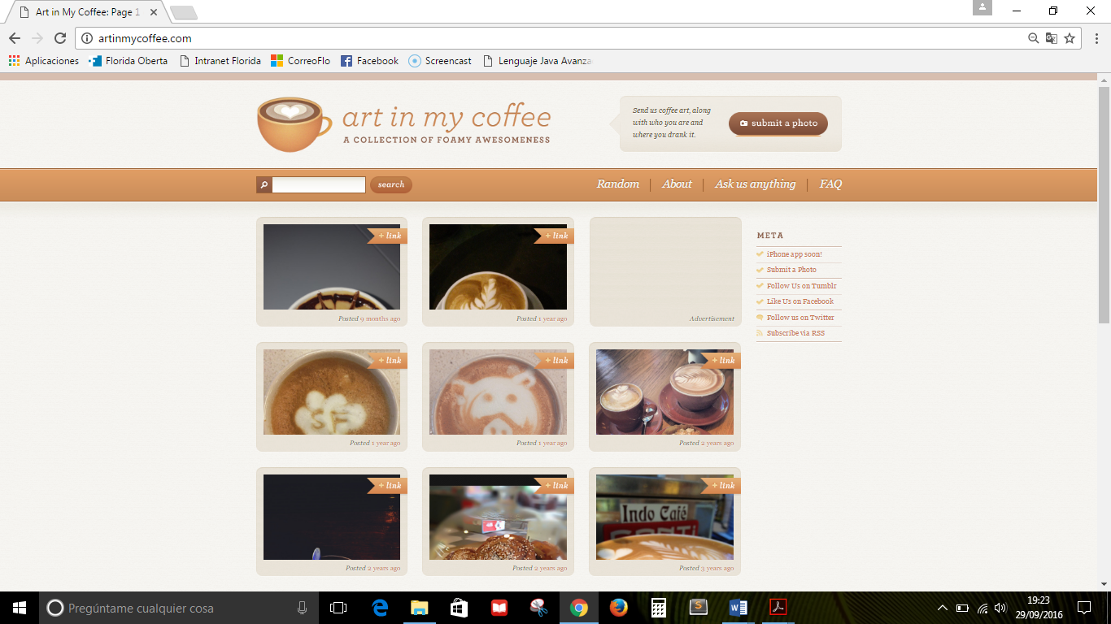](http://artinmycoffee.com/)

_ 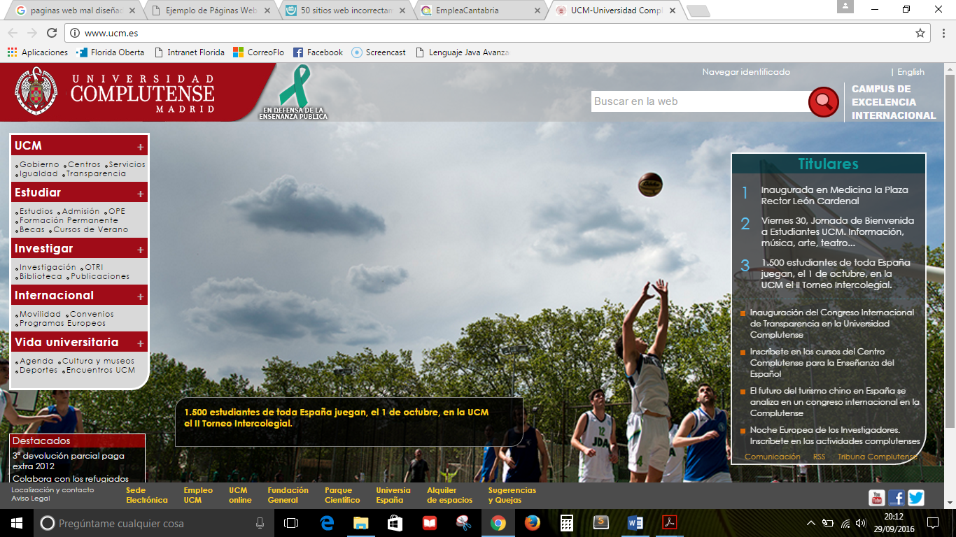

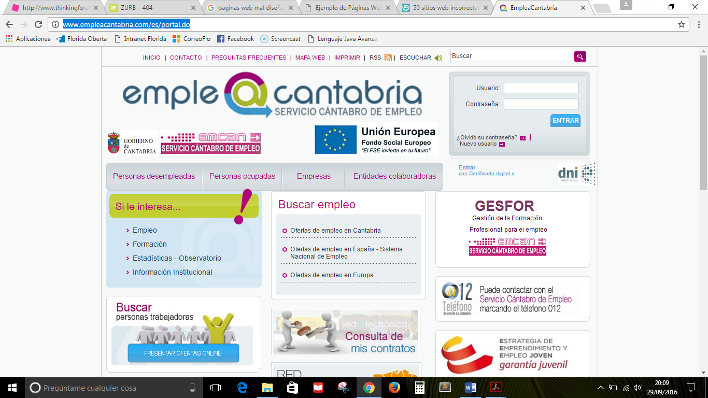

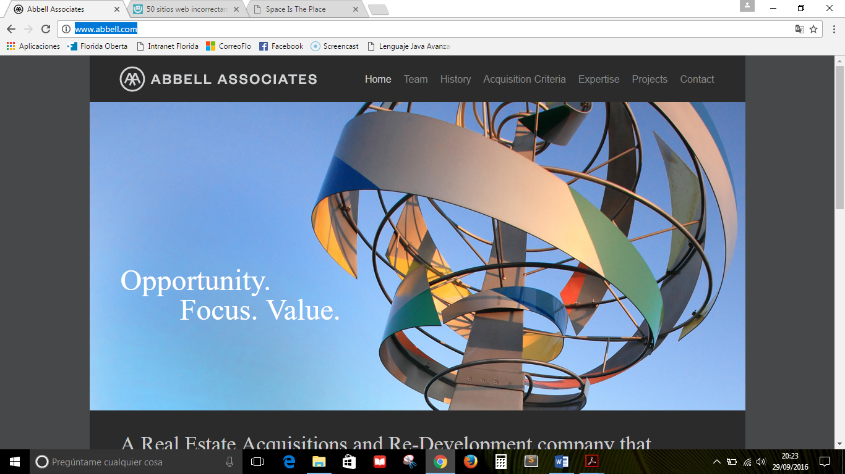

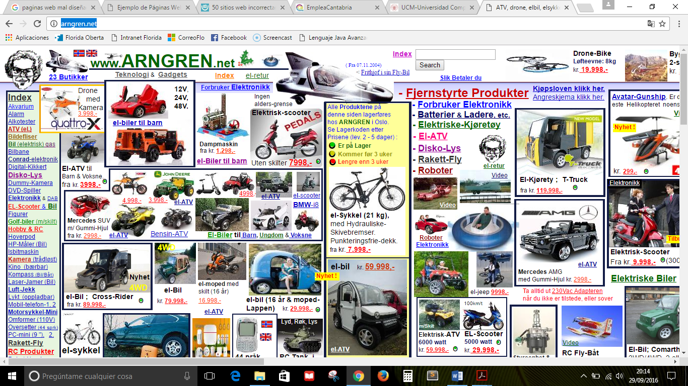

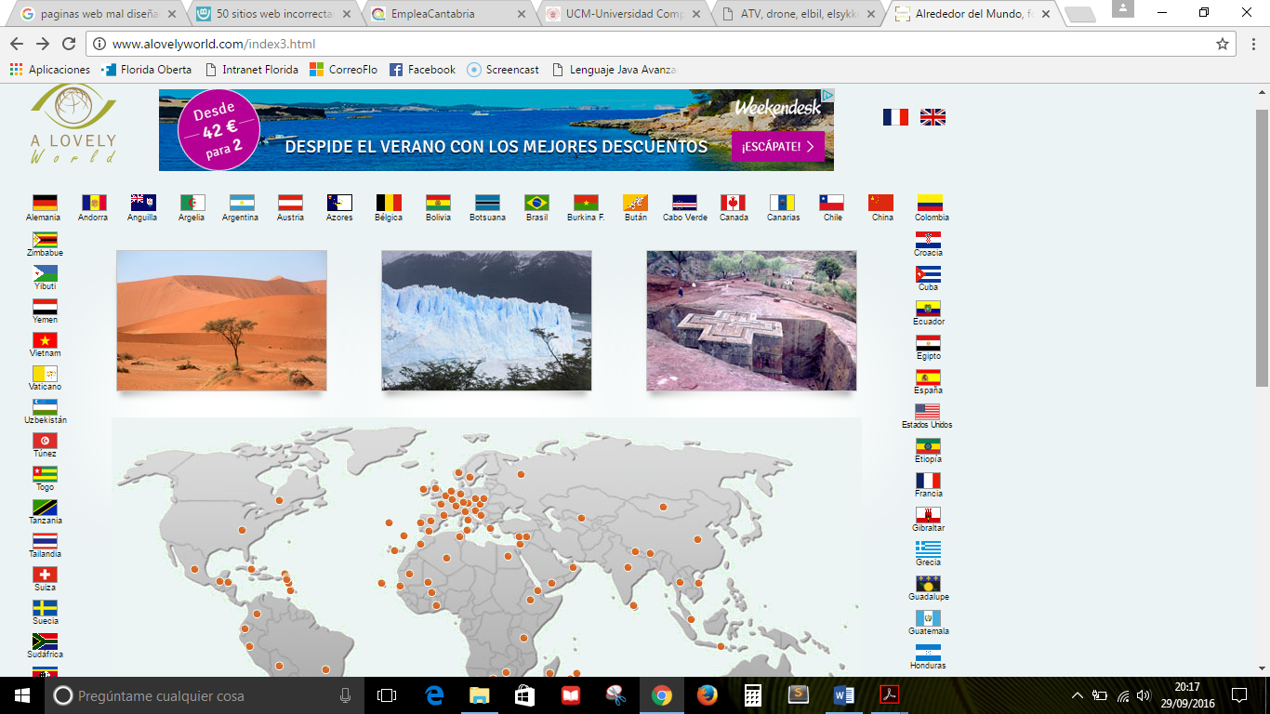

###### Ejercicio 3. Identificar en los siguientes sitios Web los principales componentes.

* [*http://stonelab.osu.edu*](http://stonelab.osu.edu)
* [*http://www.educa.jccm.es/*](http://www.educa.jccm.es/)
* [*http://www.gio.upm.es*](http://www.gio.upm.es)
* [*http://www.zara.com*](http://www.zara.com)

###### Ejercicio 4. Determinar y justificar el mapa de navegación de dos sitios Web a vuestra elección y criterio

Ejercicio 1

###### <http://www.angelfire.com/super/badwebs/main.htm>

**Usable:** No es usable, la página es un completo caos y no sabes como poder acceder a otros apartados o como interactuar con la página.

**Visual:** No es visual, muchos colores fuertes en la misma página sin ningún tipo de orden, y con un fondo que no para de cambiar, esto hace que a la larga sea hasta incomodo mirar la página.

**Educativa:** No es educativa, la página no tiene una buena distribución y los apartados son tonterías sin ningún tipo de fin.

**Actualizada:** No esta actualizada, la página tiene ya mucho tiempo y no tiene ningún apartado en el que puedas ver o leer algo actual.

###### <http://regalador.com/>

**Usable:** Sí es usable, la página se encuentra bien ordenada y se puede ver claramente los diferentes apartados de esta, lo que facilita su uso.

**Visual:** Si es visual, utiliza una buena gama de colores, y a pesar de usar gran variedad de estos, están bien organizados, y esto hace que sea sencillo mantenerse en la página

**Educativa:** Sí es educativa, es fácil de aprender a usar la página, y los apartados están bien organizados para no perderte dentro de estos.

**Actualizada:** La página web esta actualizada, se puede apreciar al ver que tienen productos marcados como top ventas, lo que implica que tienen actualizadas los productos con mayor venta.

###### [elmundovino.elmundo.es](http://elmundovino.elmundo.es/elmundovino/)

**Usable:** La página es usable, tienen los apartados bien diferenciados y se ve de manera clara cada uno de estos lo que ofrece, esto hace que su uso se bastante sencillo.

**Visual:** La página es visual, utiliza un buena gama de colores, aunque el color que predomina es el blanco, lo que hace que la página sea bastante básica.

**Educativa:** Se podría decir que es educativa, es fácil aprender a usar la página y fácil de recordarla, pero también su contenido es puramente informativo, por lo que no hace falta recordarla ya que cada poco tiempo cambia sus apartados.

**Actualizada:** Sí, la página esta actualizada, ya que es una página de noticias relacionadas con el vino y tienen todas las noticias relacionadas con este año.

###### <http://www.publishedpixels.com/>

**Usable:** La página es usable, tienen los apartados bien diferenciados aunque cuesta un poco ver claro el objetivo que tiene la página, ya que puedes pensar que si clicas ciertas cosas te enviará a otras páginas pero no es así.

**Visual:** La página es visual, utiliza un buena gama de colores muy oscura, el color que más predomina es el negro lo que hace que la página sea algo oscura.

**Educativa:** Se podría decir que es educativa, aunque su uso no es del todo sencillo, pero se puede usar con cierta facilidad, recordarla ya es un poco más complicada por la diferencia de accesos a sus apartados, aunque este factor también puede hacer que algún usuario lo recuerde por esta singularidad.

**Actualizada:** No, la página no parece que este actualizada, parece más una página antigua hecha por algún alumno, que una página en funcionamiento, esto hace que sus apartados parezcan antiguos y que no hayan sido actualizados en años.

Ejercicio 2

<http://artinmycoffee.com/>

No tiene ninguna barra de navegación por lo que hace prácticamente imposible una buena navegación dentro de la página, además la página ha sido actualizada, y el código después de la actualización esta mal porque no funciona casi nada en la página y ni siquiera lo han comprobado, ya que ahora mismo sigue sin funcionar, esto hace que todavía la página luzca peor, que si solo faltase la barra de navegación.

<http://www.ucm.es>

En la página se puede ver una barra de navegación que facilita mucho el uso de la página, también hay que destacar que esta barra se encuentra en todas los apartados de la página cosa que hace más fácil su uso, el único incoveniente que veo es que la barra son simplemente los nombres de los diferentes apartados y vería mejor si estos estuviesen ubicados en un rectángulo, o con un fondo de diferente color para que no quedase tan oculto dentro de toda la página.

<http://www.empleacantabria.com/es/portal.do>

En la página aparece una barra de navegación con un fondo leve azul que ayuda a detectarla, esta barra de navegación se mantiene en casi todas las páginas de la web, situada en el mismo sitio y formato, lo que ayuda a saber siempre como poder volver al inicio o cambiar en cualquier momento a la página que deseemos. En la única página que no se encuentra la barra de navegación es en la de sede electrónica, esto hace que salir de esta página o dirigirte a otra sea confuso.

<http://www.abbell.com/>

En esta página no existe una barra de navegación como tal, lo que aparece es un icono que abre una página que es donde se encuentras los diferentes apartados de la web. Este cambio de barra de navegación por icono, es en mi opinión bastante incomodo, debido a que cada vez que quieras navegar por la web, tienes que abrir primero la página donde están todos los apartados de la web, en vez de clicar directamente al apartado que queremos. También puede ser complicado de deducir, que los apartados de la web están ahí, por gente que no tenga casi idea de informática o por gente mayor que no vean bien el icono o no piensen que pueden estar ahí los diferentes apartados. También esto hace que sea pesado navegar por la página y pronto te canses y salgas de la web.

<http://arngren.net/>

La página web es un completo caos, no existe ningún tipo de distribución, y no tienen ninguna barra de navegación, lo único que tiene para “navegar” por la página son diferentes nombres de los apartados con enlace a las otras páginas pero puestos de manera desordenada y donde hay hueco. Esto provoca que la navegación sea muy incómoda en la página y no den ganas ni de estar en esta.

<http://www.alovelyworld.com/index3.html>

La barra de navegación no esta en la página de inicio, cosa que extraña un poco y en un primer momento descoloca. Para conseguir que aparezca la barra de navegación tienes que entrar en una de las fotos de inicio, una vez en la otra página aparece la barra que es bastante clara para encontrar rápidamente lo que buscas, y la página web sería bastante mejor si la barra apareciese desde un principio en la página de inicio ya que es de gran ayuda para facilitar la navegación.

Ejercicio 3

<http://stonelab.osu.edu>

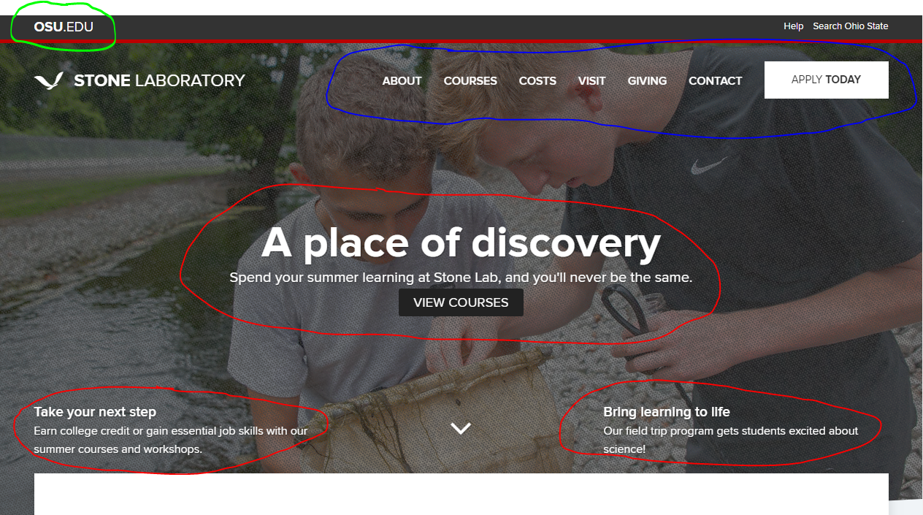

## Evaluación

###### La valoración de este ejercicio será

|  |  |  |  |  |
| --- | --- | --- | --- | --- |
| Insuf | Suf | Bien | Notable | sobresaliente |
| Trabajo incompleto  Mala redacción  Copia literal de la fuente consultada  Sin elementos puntuables al no estar terminados | Sólo 2 de los 4 ejercicios propuestos realizado correctamente (sin copias literales y con una redacción cuidada)*.  El resto sin responder, o mal resueltos | Tres de los 4 ejercicios propuestos realizados correctamente*.  El resto sin responder, o mal resueltos | Los 4 ejercicios propuestos realizados correctamente*.  Pero sin aportar una visión personal a las soluciones dadas | Además de estar realizados correctamente, se aporta valor personal a las respuestas y a la redacción de dicha solución, concatenándolo con el tema visto en clase y explicando las respuestas |

## Recursos

###### Documentos PDF de la zona de recursos didácticos, enlaces interesantes y recursos complementarios.

###### Herramientas:

* *Word*
* *Navegador*